范 导 式 教 学 设 计 方 案
学校 | 常州市虹景小学 |  |  | 学科 | 英语 | 班级 |  | 四（5） | 人数 |  | 42
课题 | 四下Unit 3 My day |  |  | 教时 | 2 | 执教 |  | 谢英 | 日期 |  | 2024.3
一、教学目标
1、在听、读、说等活动中，获取、梳理、整合文本信息，通过小组合作、师生互动等方式，从in the morning、in the afternoon、in the evening、at night的时间顺序，借助I ... at ...；I usually… at…；I ... and ...；I usually ... and ...以及拓展句型At ..., I ...形成结构化知识。（学习理解）
2、在充满乐趣的游戏活动中，建立信息之间的关联，以更为智趣的方式复习巩固数字的表达，并厘清When do you ...？I usually ... at ...和What time is it? It’s ...提高语言运用的准确性。（应用实践）
3、在听、看、思的活动中，回顾校园日常生活，触发生活经验，并结合自身实际，将所学知识内化，尝试制作一日安排表，进而进行表达与创造，并学会合理规划，通过语言支架有逻辑、有条理地分享自己的一天，享受自己的生活。与此同时学会评价别人的日常安排，给出适当建议。（迁移创新）
二、制定依据：
1、教材分析
What: 本课教学内容为译林版四年级下册Unit 3 Fun time&Song time版块，围绕回顾Mike的一天、讨论写日记的注意事项、聚焦写作顺序和多种句型；以及回顾日常生活、写一写自己的一天这两大核心任务展开。
Why: 本单元的主题为“人与自我”中的生活与学习，本课主题为“合理规划自己的一天”，本课旨在引导学生通过规划日常的一天，运用不同的句型和拓展的其他活动，学会更有条理地安排自己的生活，能有意识地合理、有序安排日常生活，并能在平凡的日常生活中找到乐趣，享受生活。
How: 本课引导学生通过看图写话、提炼结构等方式，并结合图片信息以及自己的安排表，联系自身，合理规划一天的生活，并能流畅无误地介绍。核心词汇为：usually, go to school, in the morning, in the afternoon, go home, homework, watch TV, in the evening，have lunch, play football, have dinner, go to bed, at night；核心语言为：When do you ...? I uaually ... at ... I ... and ... At, I ...。
- 学生分析
学生在三下U6 What time is it? 一课中，已经能够对整点的时间进行准确表达；在四上I can play basketball一课中，学生已经掌握了一些关于运动类的动词短语。通过第一课时的学习，学生已经初步感知并理解了课文，并能借助看图介绍、故事复述等方式准确、流利地介绍Mike一天的活动安排。对于本课When do you ...? I ... at ...的重点句型在上一单元的cartoon版块教师已有所渗透。本课旨在进一步提升学生的逻辑思维能力和语言运用能力。

教 学 过 程
教学环节 |  | 教 师 活 动 |  |  |  |  | 学 生 活 动 |  |  | 设 计 意 图
开放式  导入 |  | 真实性情境 | 1.教师和学生一起重温了Song time的儿歌《When do you get up?》并以此歌曲的方式与部分学生进行了简单的问候。  2.教师出示了Mike一天活动的照片，并引导学生以四人小组合作的形式，任选以下方式再次梳理文本信息，回顾Mike的一天。  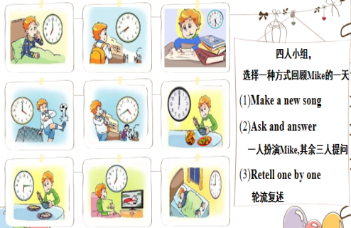 |  |  |  | 1.Enjoy the song.  2.学生以四人小组合作的形式，梳理文本信息，回顾Mike的一天。（借助于I ... at ...；I usually… at…；I ... and ...；I usually ... and ...以及拓展句型At ..., I ...。） |  |  | 创设真实情境，让学生在听、读、说等活动中，获取、梳理、整合文本信息，通过小组合作的方式，按照时间顺序，形成结构化知识，为语言表达奠定语言基础。
核心过程  推进 |  | 发展性任务 | 1.教师将Mike的活动照片按morning，afternoon，evening，night的顺序进行了微调，并带领全班在四个时间段中分别选择了一个活动进行复述，且渗透了a.m.和p.m.的表达。  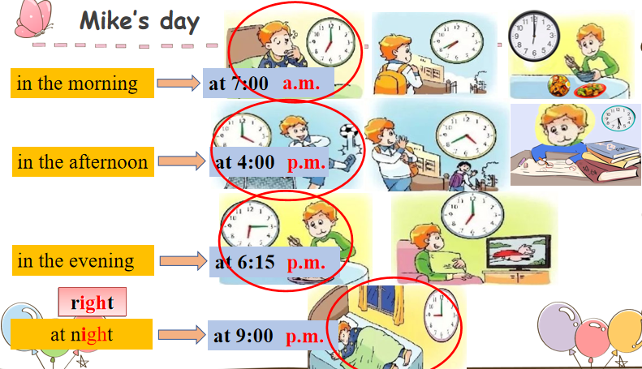  2.教师引导学生观察Mike’s timetable, 并尝试运用语言支架进行评价：I think Mike’s day is ... Because he can ...  （教师给予了一些评价的方向如interesting, meaningful, busy, wonderful, colorful ... ）  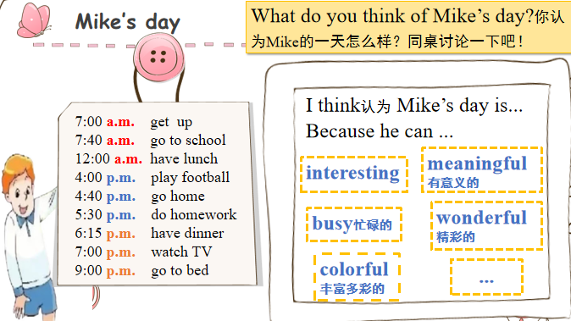  3.教师引导学生再次细读Mike的日记，并思考How does Mike write his diary? 教师也适时拓展了新句型：At ..., I ...  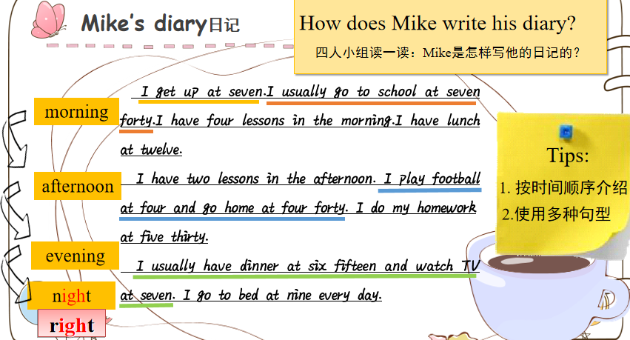 |  |  |  | 1.学生在四个时间段中分别选择了一个活动进行复述。  2.学生观察Mike’s timetable, 并尝试运用语言支架进行评价：I think Mike’s day is ... Because he can ...  3.学生再次细读Mike的日记，并思考How does Mike write his diary? |  |  | 创设真实的情境，让学生通过小组合作的方式来进行文本信息的梳理，自主选择创编的儿歌、接龙问答、一起复述等不同的方式，既锻炼了学生的信息提取、整合能力和合作能力，也打开了学生的发散性思维，将新旧知识进行串联。  通过教师的两个问题链以及活动下放，让学生从活动安排的合理性、丰富性等角度来评价，培养学生的评价能力和多角度看问题的能力。使学生形成对Mike’s day更为结构化和条理化的认识，明晰了时间顺序以及多种句型的运用在此类语篇输出中的重要性，为后面语言输出和运用做铺垫。
 |  | 多元化意义协商 | 1.回顾日常活动  教师引导学生运用I ... at ...；I usually… at…；I ... and ...；I usually ... and ...；At ..., I usually ... 等句型开展四人组内头脑风暴，又通过播放社团及社会实践活动的视频剪辑，带领学生回顾趣味活动。  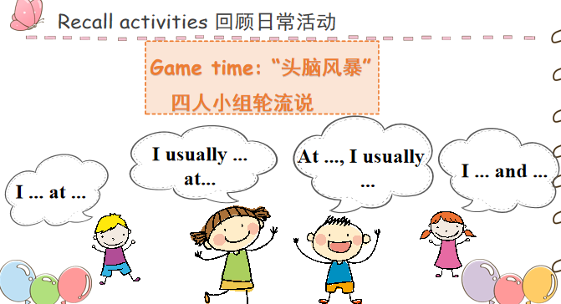  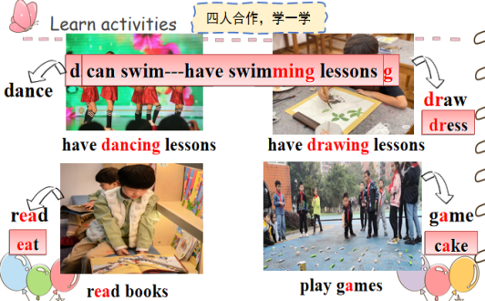  2. 借助“拨钟表”的游戏形式，带领学生复习“What time is it? It’s ...”，归纳整理时间表达的口诀。  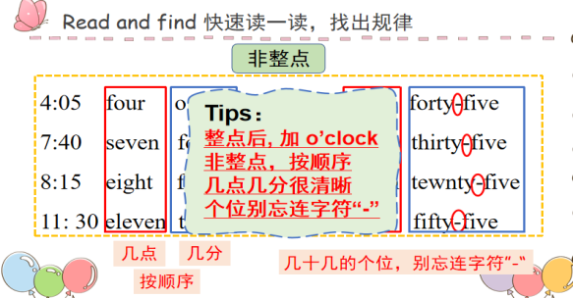 |  |  |  | 1.学生运用I ... at ...；I usually… at…；I ... and ...；I usually ... and ...；At ..., I usually ... 等句型开展四人组内头脑风暴。  2. 复习“What time is it? It’s ...”，归纳整理时间表达的口诀。 |  |  | 在充满乐趣的游戏活动中，建立信息之间的关联，以更为智趣的方式复习巩固数字的表达，并厘清When do you ...？I usually ... at ...和What time is it? It’s ...提高语言运用的准确性。
开放式  延伸 |  | 创造性应用 | 1.制作安排表  出示书上Fun time的一张安排表，让学生观察并找出上面包含的要素：标题、时间、活动。  2.引导学生运用When do you ... everyday/in the morning / .../at night? 以及What time do you ...?来提问并完成自己的安排表。  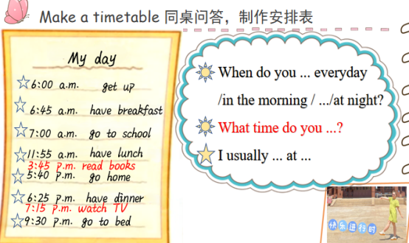  3.分享一天生活  教师引导学生再次复盘板书的框架结构，并根据已完成的安排表（见图7），仿照PPT给出的框架结构，进行综合输出。  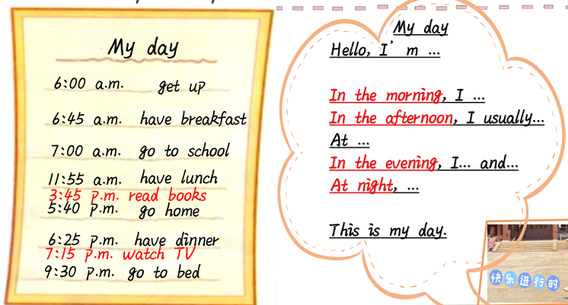  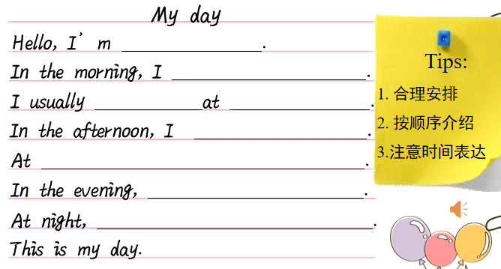 |  |  |  | 1.观察并找出上面包含的要素：标题、时间、活动。  2.运用When do you ... everyday/in the morning / .../at night? 以及What time do you ...?来提问并完成自己的安排表。  3.学生复盘板书的框架结构，并根据已完成的安排表（见图7），仿照PPT给出的框架结构，进行综合输出。 |  |  | 创设真实情境，让学生在听、看、思的活动中，回顾校园日常生活，并结合自身实际，将所学知识内化，尝试制作一日安排表，进而进行表达与创造，并学会合理规划，通过语言支架有逻辑、有条理地分享自己的一天，提升学生的语用能力。  与此同时学会评价别人的日常安排，给出适当建议。
板书设计 |  | 参Unit 3 My day  (Fun time & Song time)  When do you ...? What time is it?  In the morning I ... at ... It’s ...  In the afternoon I ... and ...  In the evening At, I ...  in order  resaonable
教学反思 |  | 时间的表达在本单元是一个重难点，学生在三年级已经学过整点时间的表达，对此比较熟练，非整点表达中的各类数字虽在四上学过，但对学生来说依旧是一大挑战，学生在书写中存在拼写困难和连字符“-”运用混乱的现象。通过游戏，能让学生在趣味的学习过程中再次厘清时间的表达。  在英语学习的过程中，让学生通过小组合作的方式来进行文本信息的梳理和关联是十分重要的，在此过程中，学生能自主选择创编的儿歌、接龙问答、一起复述等不同的方式对文本进行深入挖掘，既锻炼了学生的信息提取、整合能力和合作能力，也打开了学生的发散性思维，将新旧知识进行串联。学生能学着从活动安排的合理性、丰富性等角度来评价，旨在培养学生的评价能力和多角度看问题的能力。且学生初步形成了对Mike’s day更为结构化和条理化的认识，明晰了时间顺序以及多种句型的运用在此类语篇输出中的重要性。学生在描述自己的一天时，是将自己一天中很多零散、琐碎的信息提取、梳理、重新构建，进而整合成有层次、有结构的表达，这便是让学生在真实的语用环境中有效地迁移运用所获取的结构化知识，并独立思考，大胆实践，真正从文本的交流进入真实情境的学习、思考、运用。

